**Псевдоклассы и псевдоэлементы**

**Псевдоклассы**

https://webref.ru/css#pseudo-class

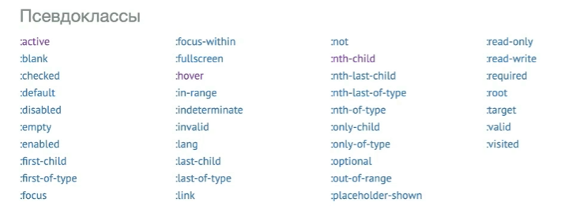

Псевдоклассы отвечают за состоянию элемента (к примеру навел мышку)

Самые используемые

Hover (при наведении)

Active – в активном состоянии (когда нажали и держим его) – часть элементов этого состояния не имеет, есть focus

Focus – когда в фокусе (даже если - отжать остается фокус, чтобы сбросить к примеру Tab)

Nth-child – позволяет указать определенный элемент по порядку (я так понимаю очень удобно делать подсветку в таблицу через 1 элемент)

В SASS **&:**

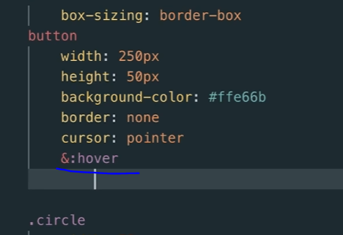

В CSS:

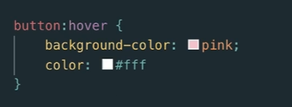

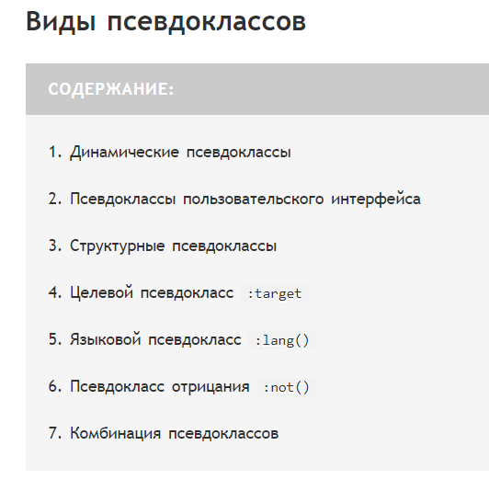

Свойство transition – плавный переход (https://webref.ru/css/transition)

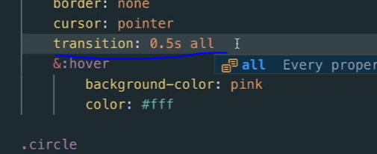

**Псевдоэлементы**

Не до конца настоящие элементы

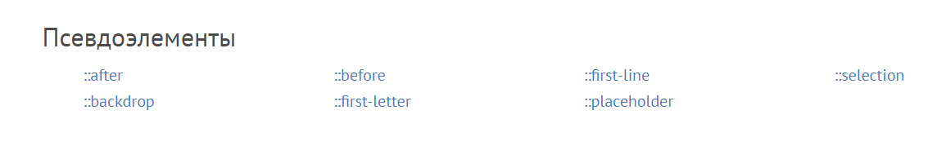

В основном используются

::after

::before

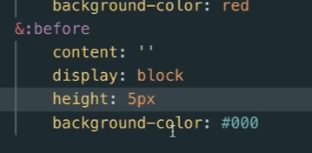

Before, after обязательно первое свойство content, иначе работать не будет

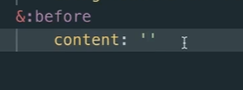

Пример при наведении

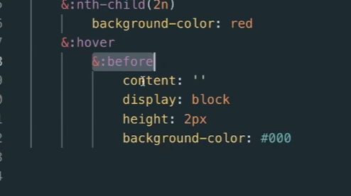

Красивое появление полоски при наведении

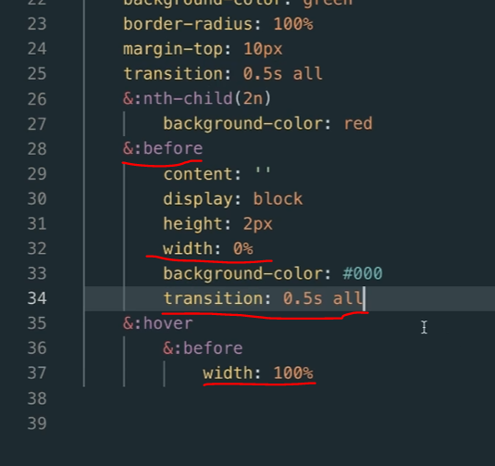

::firest-letter